清洁生产环境信息公开表
一、基础信息
单位名称 | 唐县汇银木业有限公司
组织机构代码 | 911306270581563589 | 法定代表人 | 崔会军
生产地址 | 河北省保定市唐县长古城工业园区
产品产值能耗 |  | 257.36kgce/万元
单位产品能耗 |  | 31.05kgce/m³
单位产品能耗标准 |  | 80-260kgce/m³
二、原辅材料及能源消耗表
序号 | 原料名称 | 单位 | 消耗量(t/a) | 备注
1 | 三剩物木材 | t/a | 77050 | 原材料
2 | 锯末 | t/a | 22900 | 原材料
4 | 甲醛 | t/a | 6450 | 原材料，危险化学品，已通过危险化学品安全评价和职业危害现状评价
5 | 尿素 | t/a | 3956 | 原材料
8 | 甲酸 | t/a | 8.8 | 原材料，危险化学品，已通过危险化学品安全评价和职业危害现状评价
9 | 碱 | t/a | 13.2 | 原材料，危险化学品，已通过危险化学品安全评价和职业危害现状评价
10 | 生物质燃料 | t/a | 6900 | 能源
11 | 新鲜水 | m³/a | 6000 | 按月缴纳水资源税
12 | 电 | 万kwh | 2300 | 当地供电局供电

三、排污信息
水污染物
排放口数量
排放口编号或名称 | 排放口位置 | 排放方式 | 主要/特征污染物名称 | 排放浓度（mg/L ） | 监测  方式 | 监测  时间 | 排放总量  (kg) | 核定的排放总量（kg） | 执行的污染物排放标准及浓度限值（mg/L） | 是否  超标 | 是否需要缴纳排污费（税） | 缴纳情况
排放口1 | 厂区南门西侧 | 处理达标后排入市政管网 | COD | 74 | 委托检测 | 2018.3.22 | 0.17 | 0.91 | 500 | 否 | 是 | 足额缴纳
 |  |  | 氨氮 | 10.2 |  |  | 0.024 | 0.08 | 35 | 否 | 是
 |  |  | PH | 7.45-7.66 |  |  |  |  | 6-9 | 否 | 是
 |  |  | SS | 28
备注：纳管企业排放总量是以排放口排放浓度来计算。核定的排放总量是指经环保部门许可的排放量。
大气污染物
排放口数量
排放口编号或名称 | 排放口位置 | 排放方式 | 主要/特征污染物名称 | 排放浓度（mg/m³） | 监测 | 监测 | 排放总量(kg) | 核定的排放总量（kg） | 执行的污染物排放标准及浓度限值（mg/m³） | 是否 | 是否需要缴纳排污费（税） | 缴纳情况
 |  |  |  |  | 时间 | 方式 |  |  |  | 超标
FQ-001 | 刨片间西侧 | 排环境 | 颗粒物 | 2.7 | 2017.11.17 | 委托第三方检测 | 550 |  | 120 | 否 | 是 | 足额缴纳
FQ-002 | 打磨、筛选车间南侧 | 排环境 | 颗粒物 | 3.3 |  |  | 628 |  | 120 | 否 | 是 | 足额缴纳
FQ-003 | 铺装、预压车间西侧 | 排环境 | 颗粒物 | 2 |  |  | 860 |  | 120 | 否 | 是 | 足额缴纳
FQ-004 | 砂光车间北部 | 排环境 | 颗粒物 | 3.3 |  |  | 1423 |  | 120 | 否 | 是 | 足额缴纳
FQ-005 | 砂光车间北部 | 排环境 | 颗粒物 | 2.3 |  |  | 730 |  | 120 | 否 | 是 | 足额缴纳
FQ-006 | 铺装、预压车间西部 （合二为一） | 排环境 | 颗粒物 | 3.33 |  |  | 197 |  | 120 | 否 | 是 | 足额缴纳
FQ-007 |  |  | 甲醛 | 2.28 |  |  | 144 |  | 120 | 否 | 是 | 足额缴纳
FQ-008 | 铺装预压车间西侧 | 排环境 | 颗粒物 | 24 |  |  | 5357 |  | 50 | 否 | 是 | 足额缴纳
 |  |  | 二氧化硫 | 7.7 |  |  | 894 | 19380 | 400 | 否 | 是 | 足额缴纳
 |  |  | 氮氧化物 | 147.3 |  |  | 19000 | 20400 | 400 | 否 | 是 | 足额缴纳
FQ-009 | 调胶车间西侧 | 排环境 | 颗粒物 | 3.3 |  |  | 102 |  | 120 | 否 | 是 | 足额缴纳
FQ-010 | 刨片间北侧 | 排环境 | 颗粒物 | 3.3 |  |  | 45 |  | 120 | 否 | 是 | 足额缴纳
FQ-011 | 干燥辊筒南侧 | 排环境 | 颗粒物 | 2 |  |  | 84 |  | 120 | 否 | 是 | 足额缴纳

固体废物
废物名称 | 是否危险废物 | 处理处置方式 |  |  | 处理处置数量（kg） |  | 处置去向 |  | 是否需要缴纳排污费（税） | 缴纳情况
刨片；碎单板、刨花筛选、打磨、计量、预压；砂光；连续热压；旋风脉冲布袋除尘器B、C收集的粉尘 | 否 | 全部进热能中心燃烧 |  |  | 9005000 |  | 全部进热能中心燃烧 |  | 否
齐边、截锯产生的下脚料 | 否
铺装；齐边、截锯；纵横裁板；干燥、热能中心；旋风脉冲布袋除尘A收集的粉尘 | 否 | 全部做原料回用 |  |  | 6019570 |  | 全部做原料回用 |  | 否
热能中心燃烧灰渣 | 否 | 外售做农田肥料 |  |  | 29700 |  | 外售做农田肥料 |  | 否
原料包装物 | 否 | 外售再利用 |  |  | 270 |  | 外售再利用 |  | 否
废活性炭 | 是 | 委托有资质的第三方进行处置 |  |  | 3000 |  | 衡水睿韬环保技术有限公司 |  | 否
生活垃圾 | 否 | 当地环卫部门外运处置 |  |  | 20000 |  | 当地环卫部门外运处置 |  | 否
厂界位置 | 噪声值（dB） |  |  | 执行的厂界噪声排放标准限值（dB） |  |  |  | 超标 | 是否需要缴纳排污费（税） | 缴纳情况
 | 昼间 |  | 夜间 | 昼间 |  | 夜间 |  | 情况
东 | 56.9 |  | 47 | 65 |  | 55 |  | 否 | 否
南 | 54.9 |  | 4 | 65 |  | 55 |  | 否 | 否
西 | 52.6 |  | 44.8 | 65 |  | 55 |  | 否 | 否
北 | 52.6 |  | 42.7 | 65 |  | 55 |  | 否 | 否
- 依法落实环境风险防控措施情况
风险类别 | 风险防控措施或污染防治设施 |  |  | 投运时间 | 处理能力 | 运行情况 | 运维单位
水污染物 | 污水处理站 |  |  | 2018年1月 | 600m3/d | 正常 | 安徽省科林环境技术有限公司
大气污染物 | 旋风分离器1+脉冲袋式除尘器（1）+15m排气筒1 |  |  | 2014年8月 | 38000m³/h | 正常 | 唐县汇银木业有限公司
 | 旋风分离器2+脉冲袋式除尘器（2） |  | +15m排气筒2 | 2014年8月 | 96000m³/h | 正常 | 唐县汇银木业有限公司
 | 旋风分离器3+脉冲袋式除尘器（2） |  |  | 2014年8月
 | 旋风分离器4+脉冲袋式除尘器（2） |  |  | 2014年8月
 | 脉冲袋式除尘器（3）+15m排气筒3 |  |  | 2014年8月 | 70000m³/h | 正常 | 唐县汇银木业有限公司
 | 脉冲袋式除尘器（4）+15m排气筒4 |  |  | 2014年8月 | 70000m³/h | 正常 | 唐县汇银木业有限公司
 | 脉冲袋式除尘器（5）+15m排气筒5 |  |  | 2014年8月 | 65000m³/h | 正常 | 唐县汇银木业有限公司
 | 旋风分离器6+活性炭吸附+15m排气筒6 |  |  | 2014年8月 | 26000m³/h | 正常 | 唐县汇银木业有限公司
 | 旋风分离器7+活性炭吸附+15m排气筒7 |  |  | 2014年8月 | 38500m³/h | 正常 | 唐县汇银木业有限公司
 | 高效旋风分离器8+45m烟囱8 |  |  | 2014年8月 | 158000m³/h | 正常 | 唐县汇银木业有限公司
 | 旋风分离器9+15m排气筒9 |  |  | 2014年8月 | 10100m³/h | 正常 | 唐县汇银木业有限公司
 | 旋风脉冲布袋除尘A+15m排气筒10 |  |  | 2014年8月 | 7500m³/h | 正常 | 唐县汇银木业有限公司
 | 旋风脉冲布袋除尘B+15m排气筒11 |  |  | 2014年8月 | 7500m³/h | 正常 | 唐县汇银木业有限公司
 | 旋风脉冲布袋除尘C+15m排气筒11 |  |  | 2014年8月 | 7500m³/h | 正常 | 唐县汇银木业有限公司
固体废物 | 粉尘料仓 | 全部进热能中心燃烧 |  | 2014年8月 | 9005000kg | 正常 | 唐县汇银木业有限公司
 |  |  |  |  |  | 正常 | 唐县汇银木业有限公司
 |  |  |  |  |  | 正常 | 唐县汇银木业有限公司
 | 综合料仓 | 全部做原料再用 |  | 2014年8月 | 6019570kg | 正常 | 唐县汇银木业有限公司
 | 热能中心燃烧灰渣 暂存点 | 外售做农田肥料 |  | 2014年8月 | 29700kg | 定期外售 | 唐县汇银木业有限公司
 | 原料包装物暂存点 | 外售再利用 |  | 2014年8月 | 270kg | 定期外售 | 唐县汇银木业有限公司
 | 危废暂存库 | 衡水睿韬环保技术有限公司 |  | 2014年8月 | 3000kg | 正常 | 衡水睿韬环保技术有限公司
 | 生活垃圾暂存点 | 环卫部门外运处置 |  | 2014年8月 | 20000kg | 定期外运 | 唐县汇银木业有限公司
噪声 | 厂房隔声、基础减振、固振 |  |  | 2014年8月 | 25dB(A) | 正常 | 唐县汇银木业有限公司
 | 基础减振、固振、顶部的外沿安装排风消声器、底部接水盘上安装柔性网或消声垫、进风口处安装进风消声器 |  |  | 2014年8月 | 25dB(A) | 正常 | 唐县汇银木业有限公司
 | 厂房隔声、基础减振、固振、进出口软连接 |  |  | 2014年8月 | 50dB(A) | 正常 | 唐县汇银木业有限公司

六、环境监测报告（定期监测）

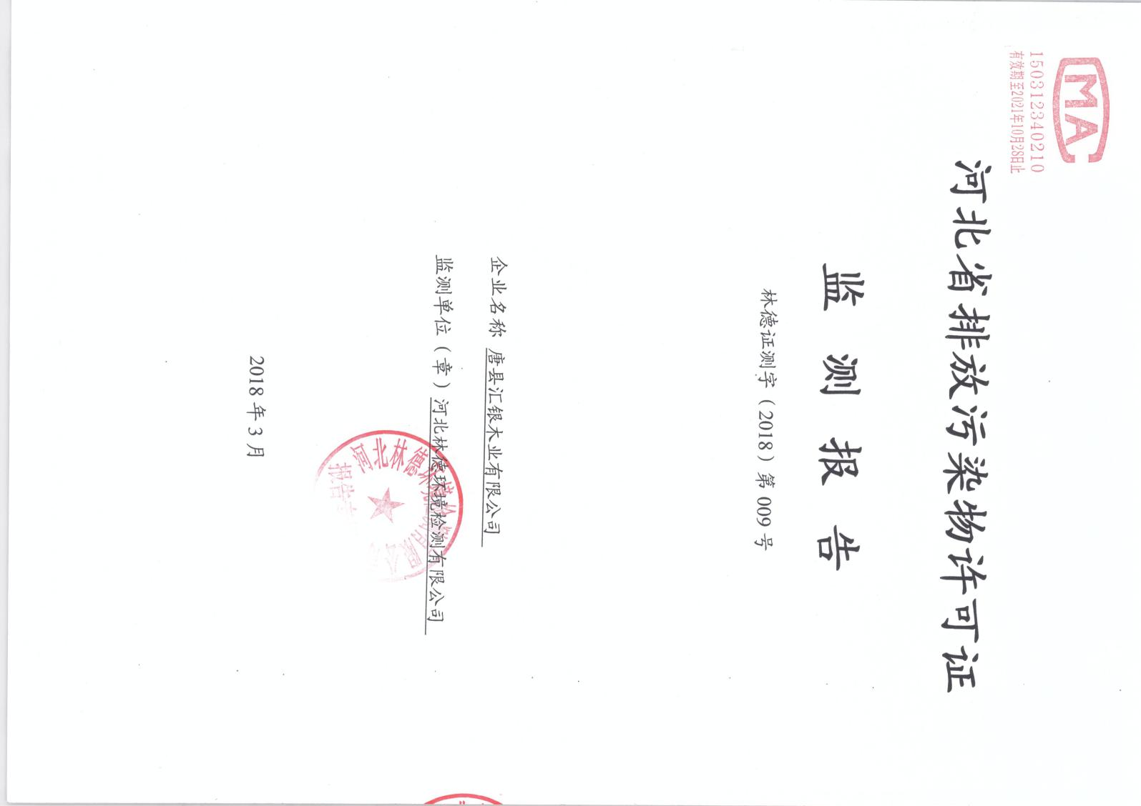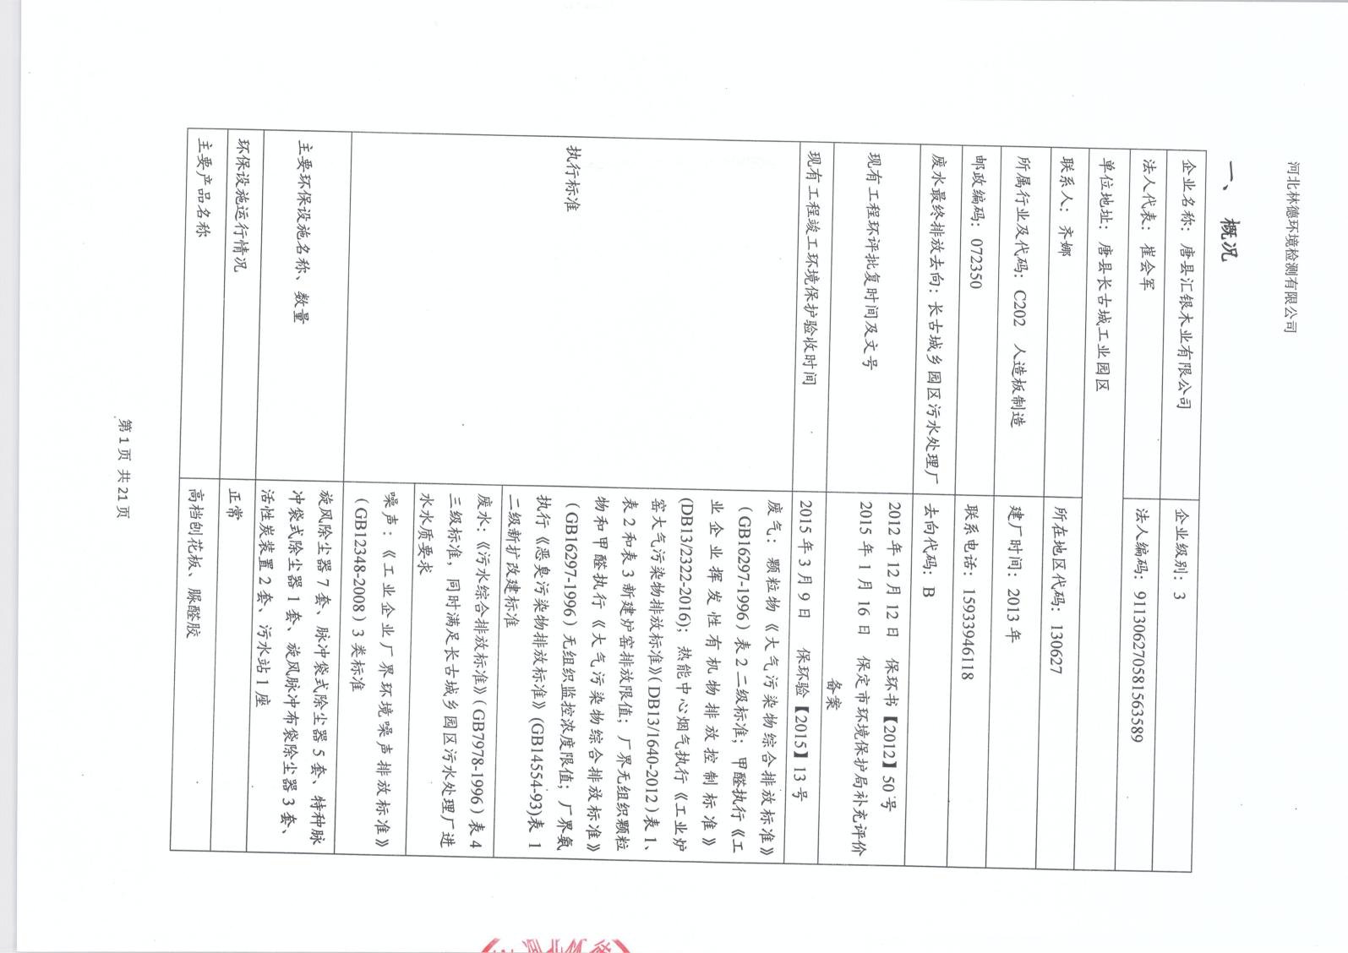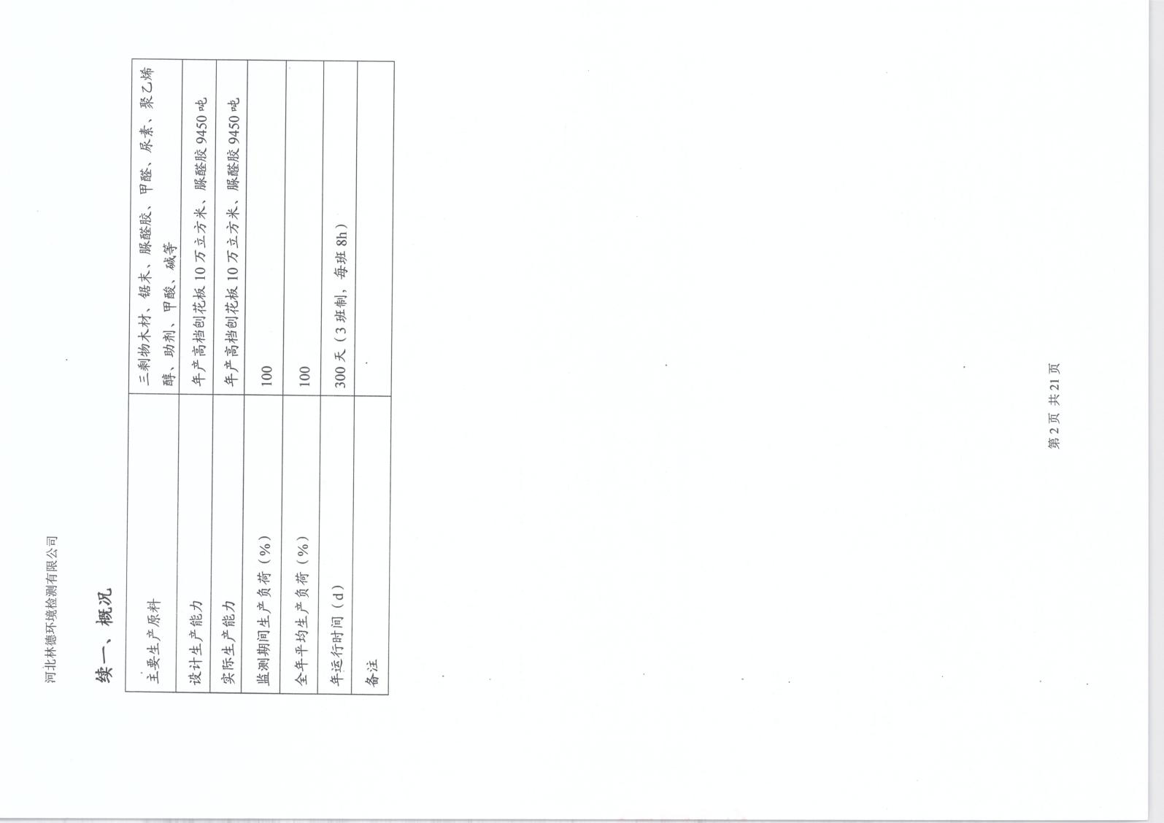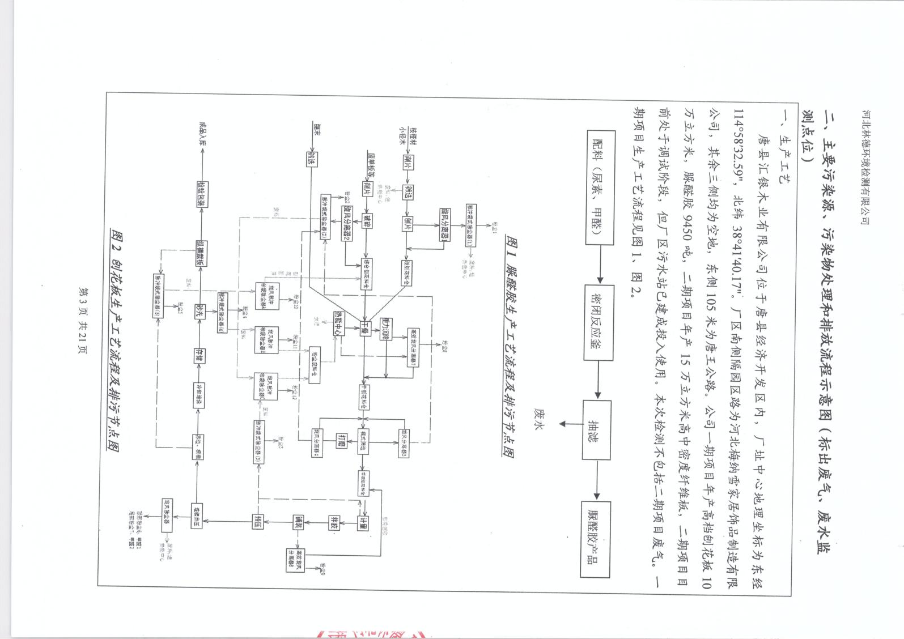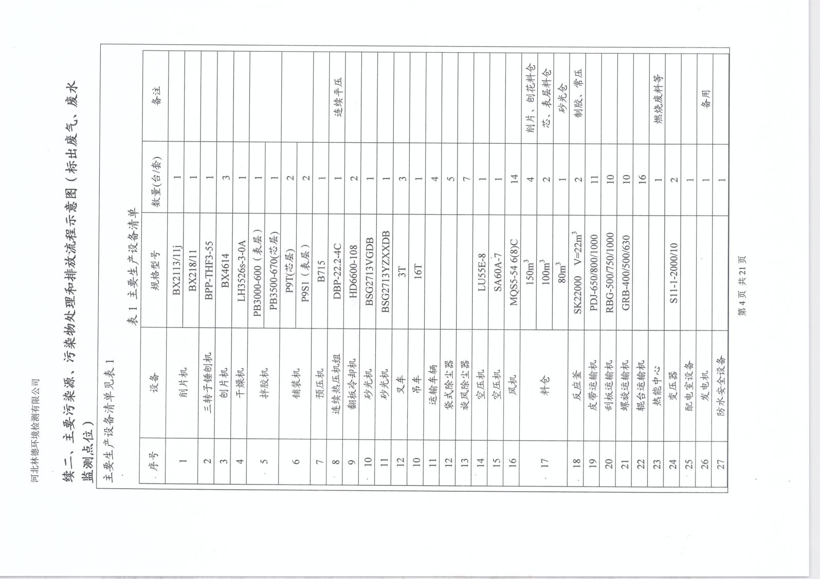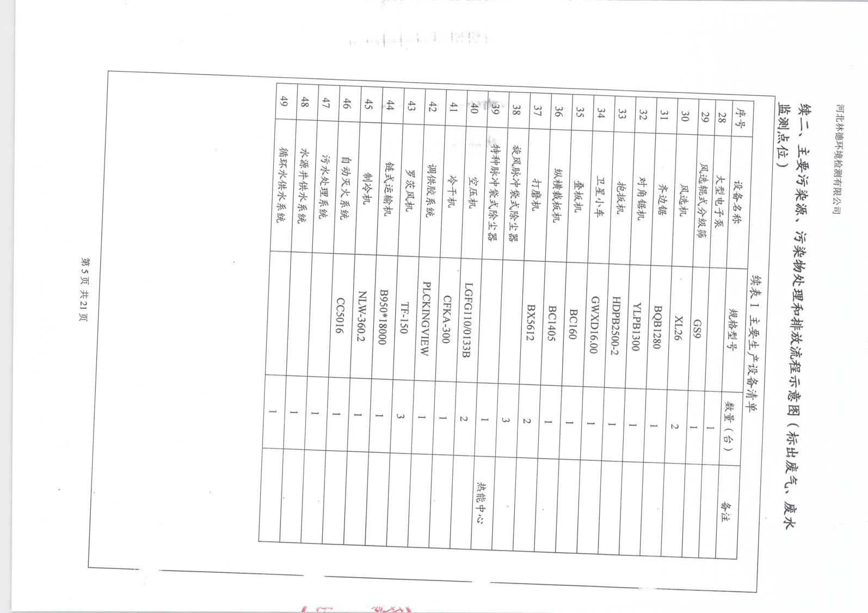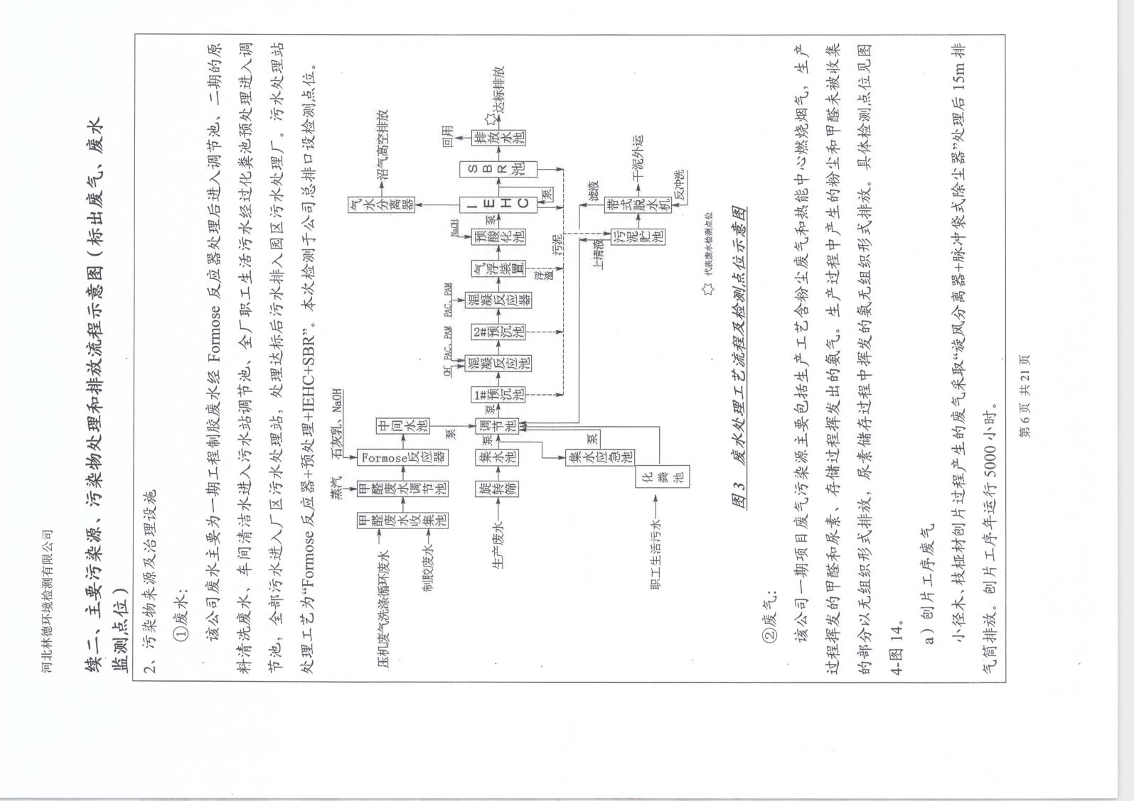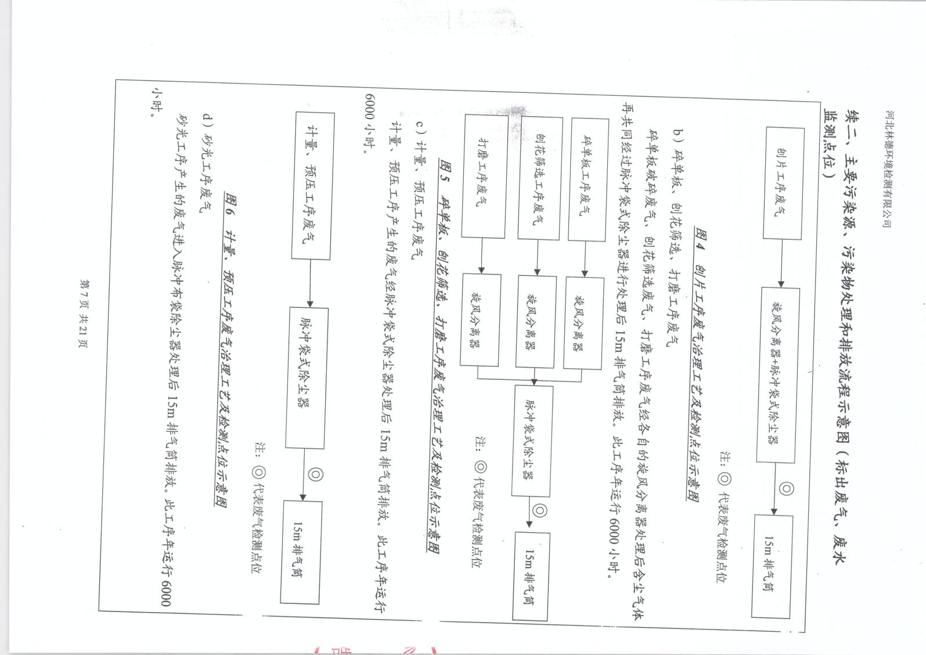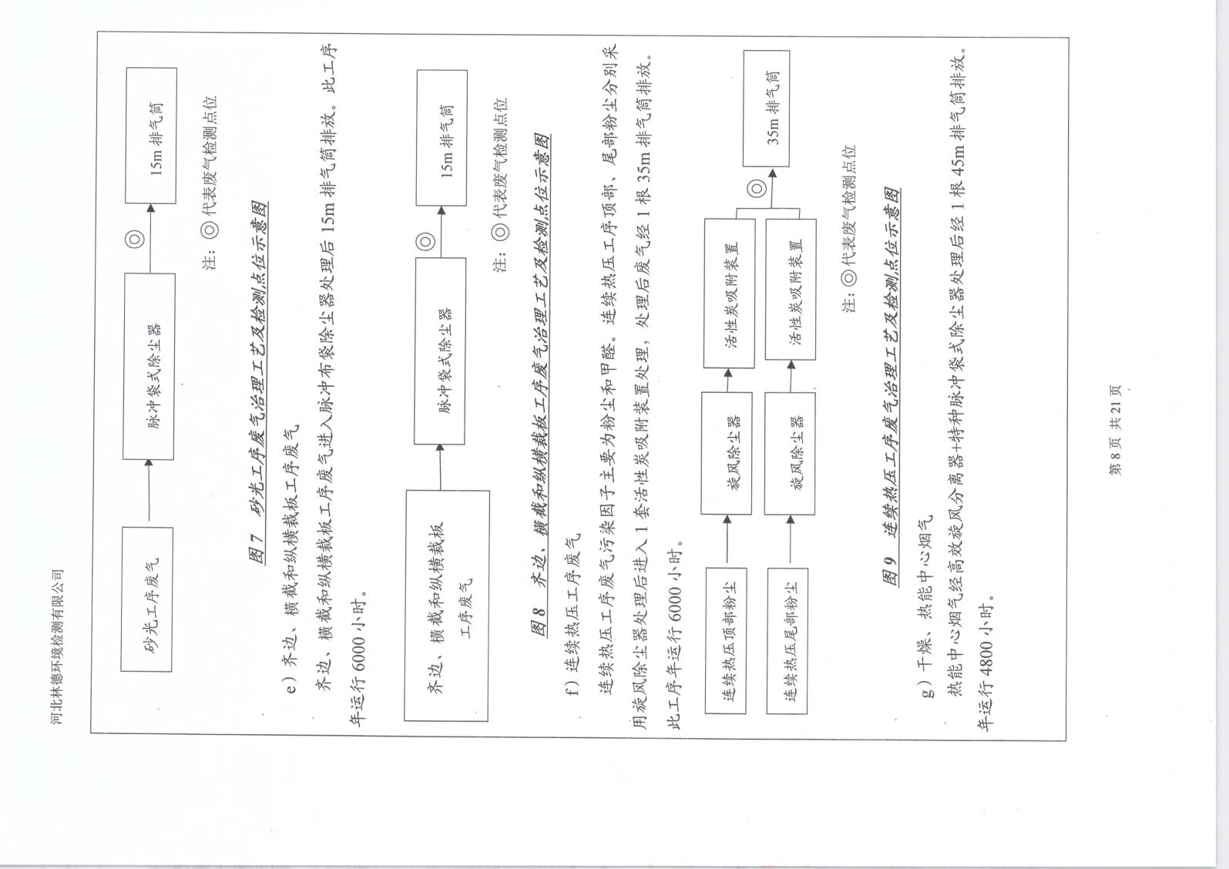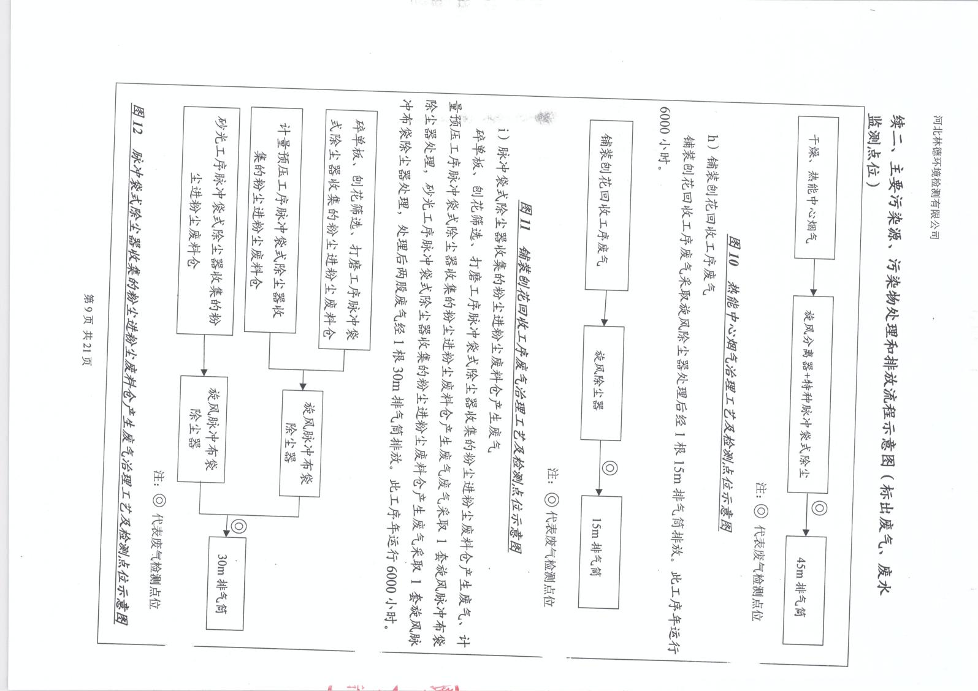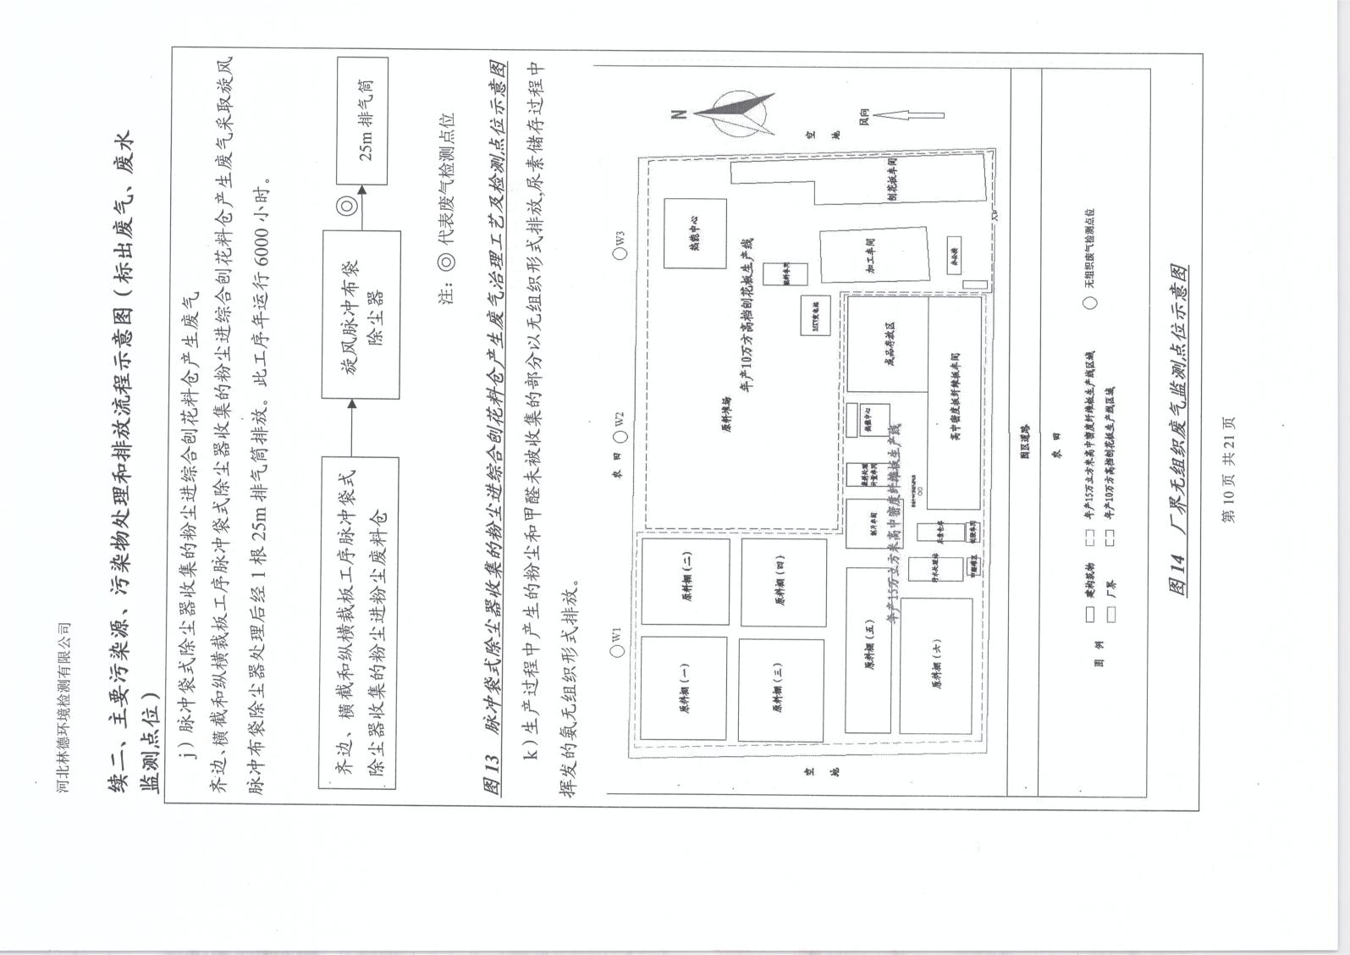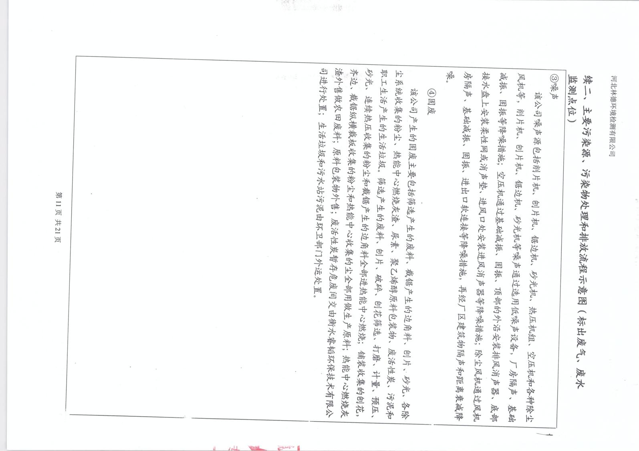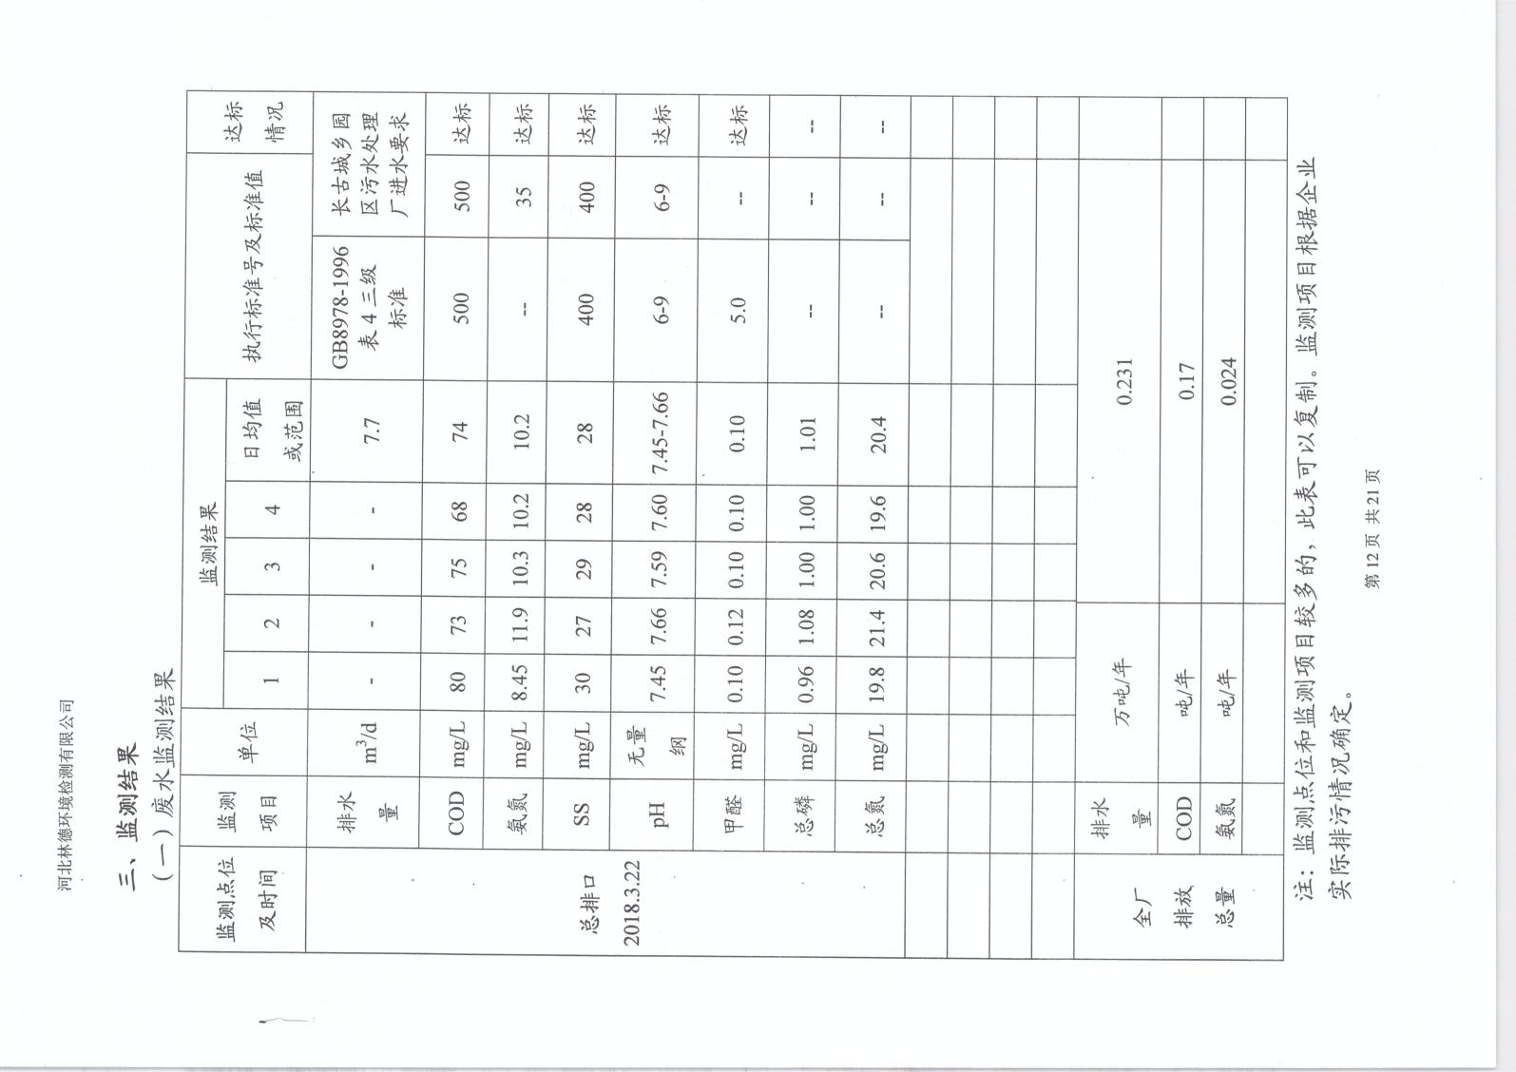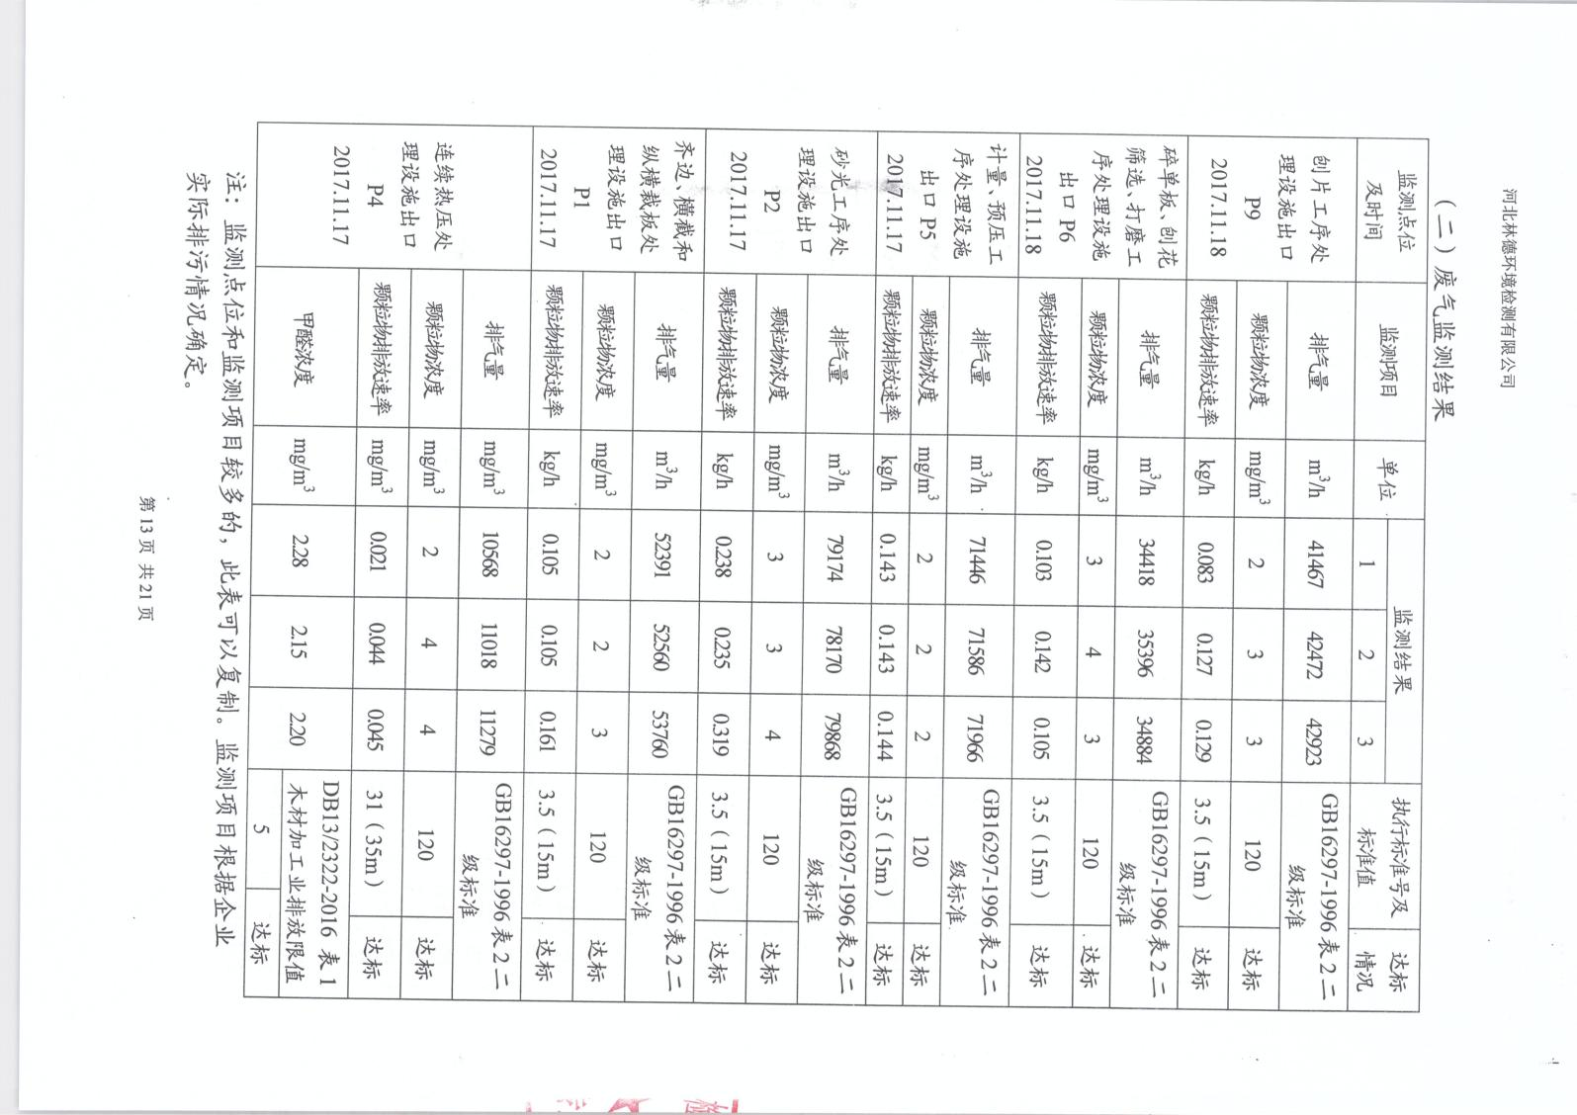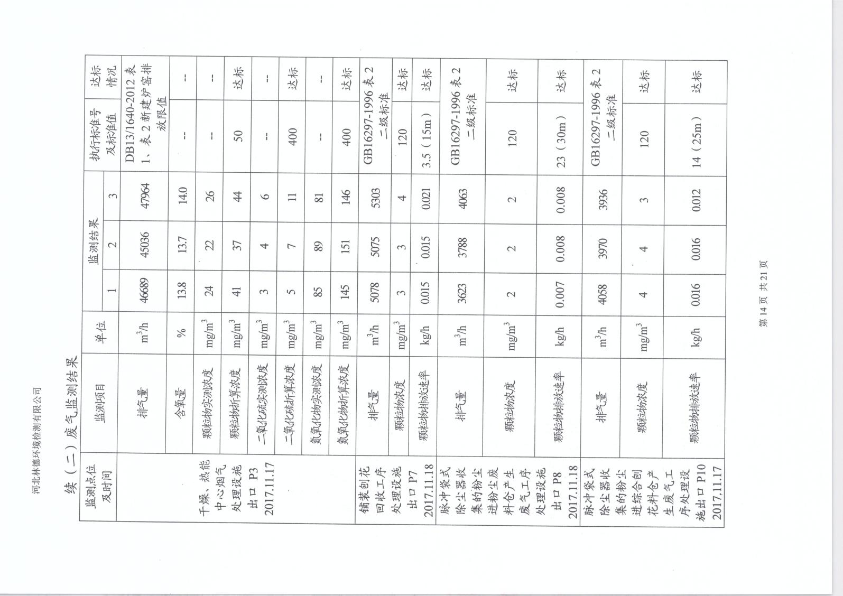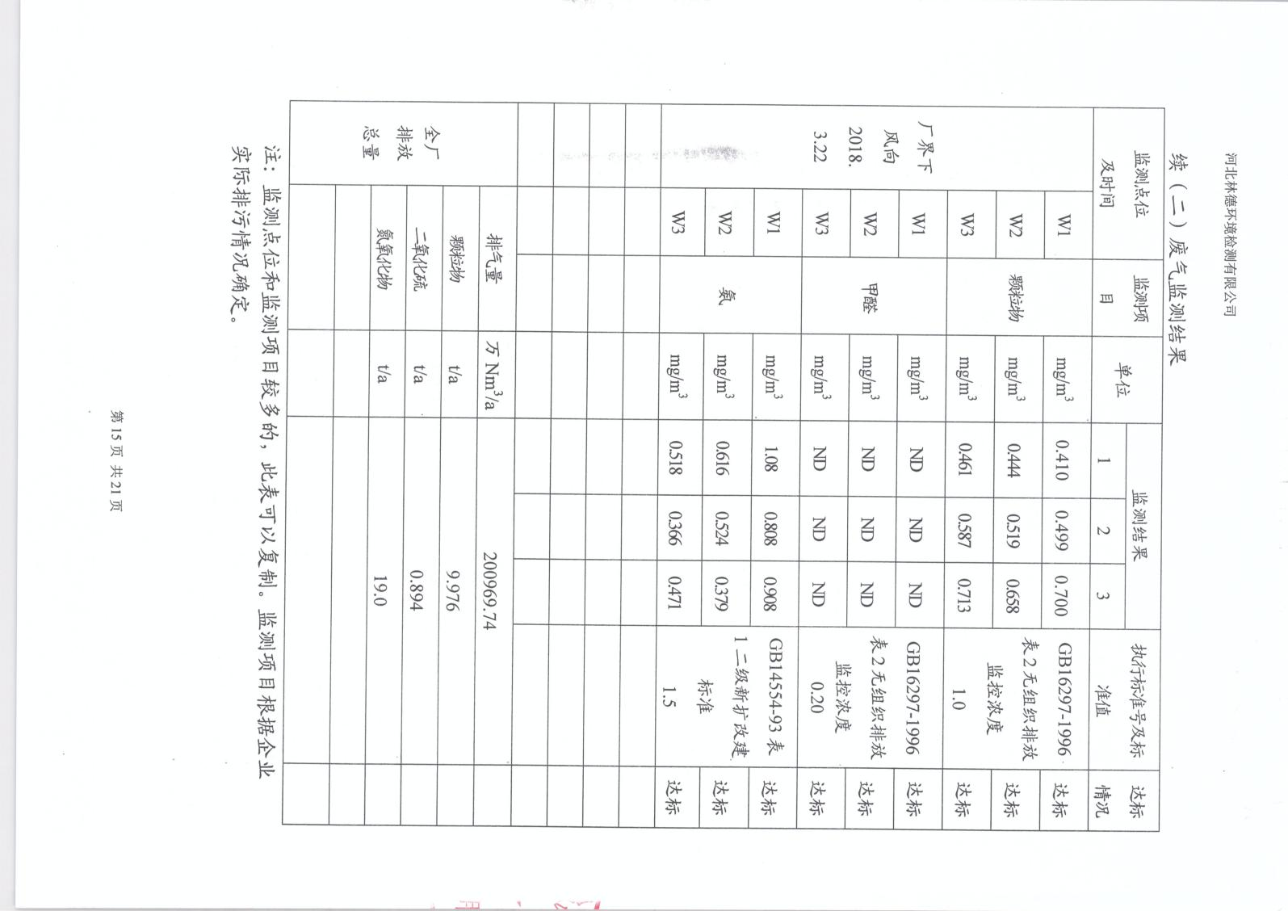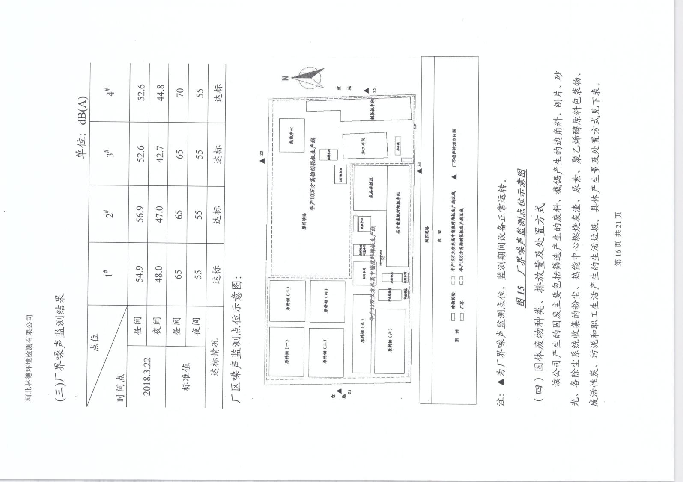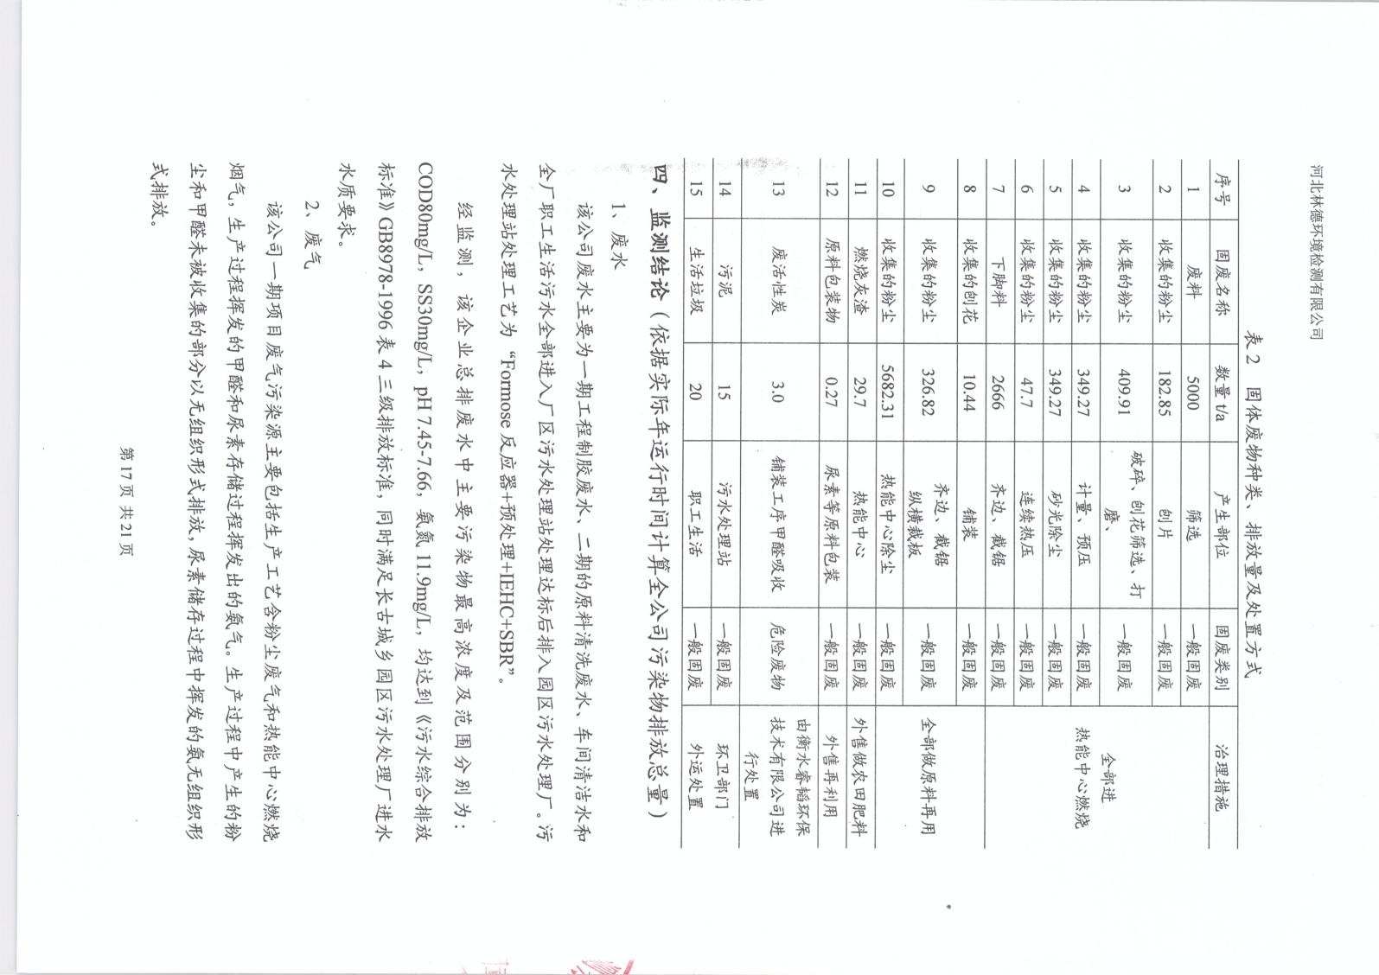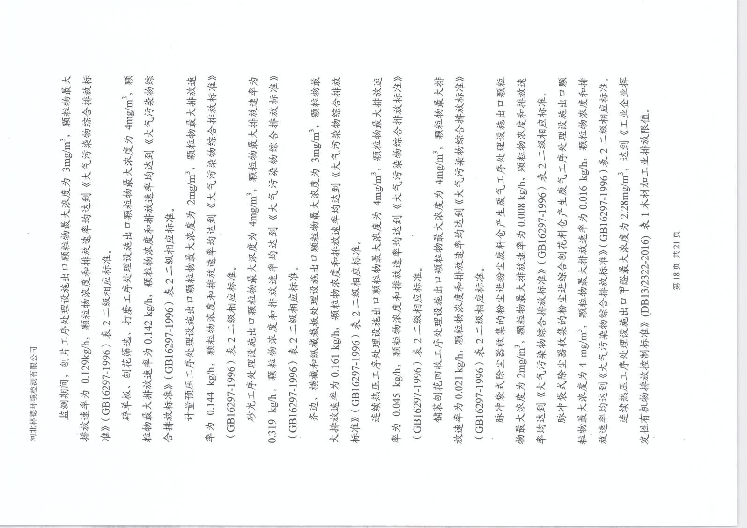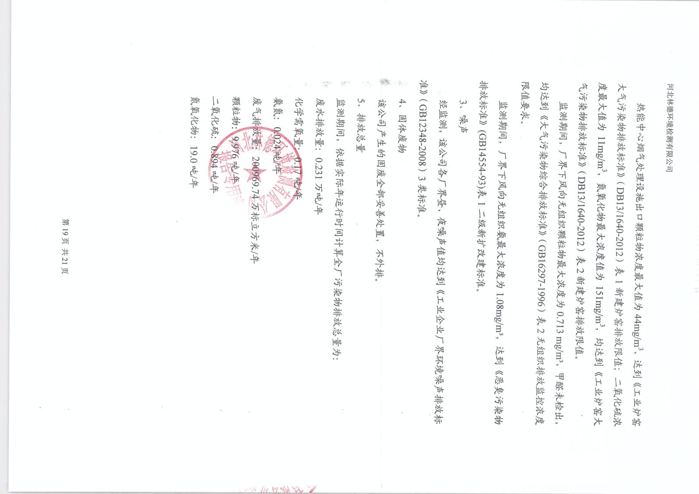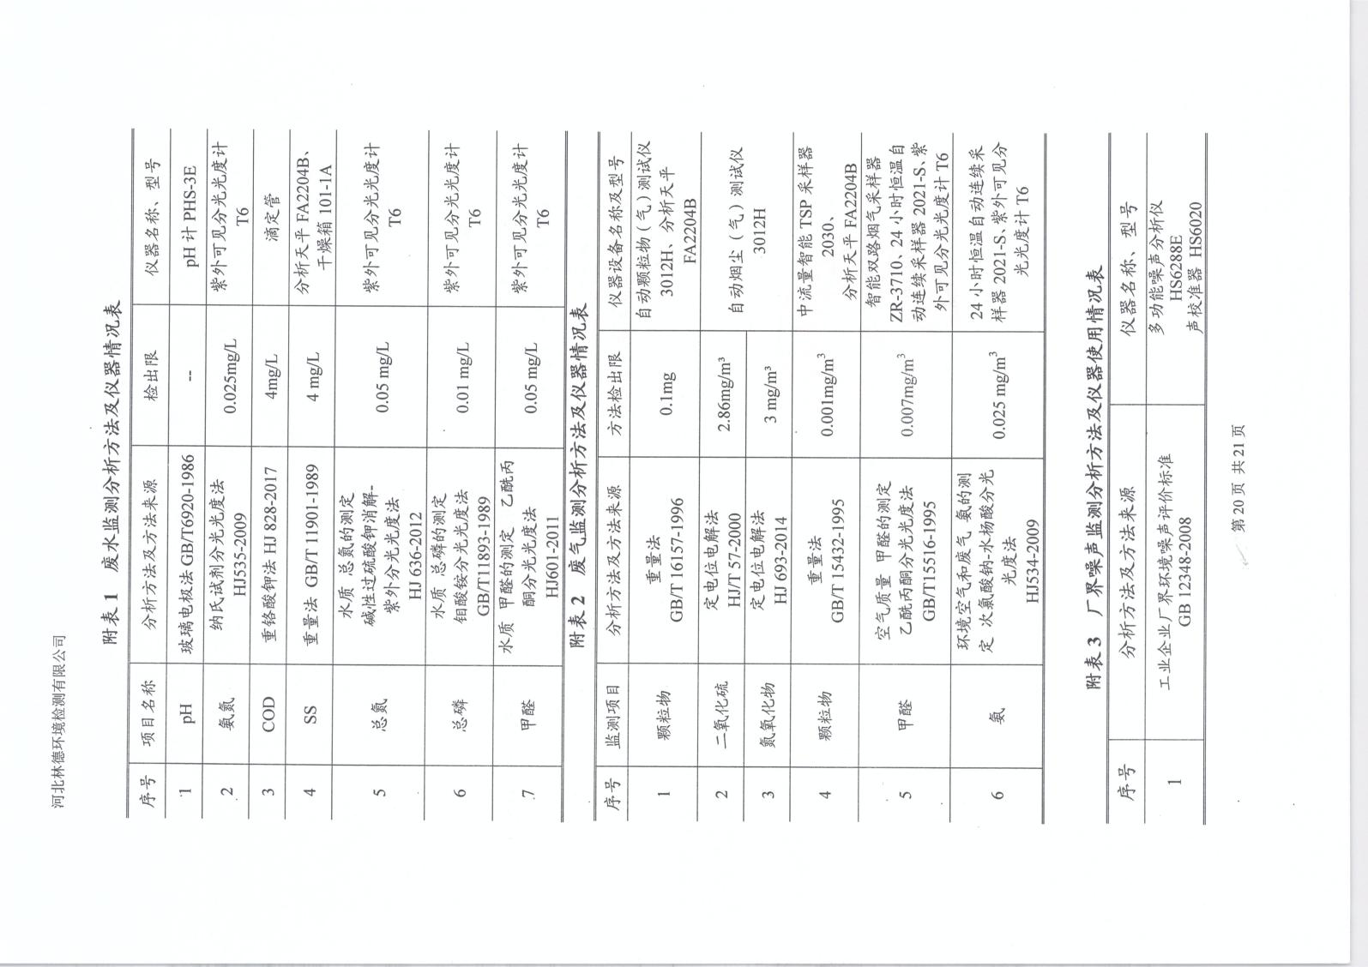

二、公开时限
1、基础信息随监测数据一并公布，基础信息、自行监测方案如有调整变化时，应于变更后的五日内公布最新内容；
2、每年六月底前公布上年度自行监测年度报告。

七、对职工进行的环境保护培训状况

对职工进行的环境保护培训状况 | 2018年2月对全体员工进行环境法律法规、《突发环境事件应急预案》教育培训，并进行了危险废物泄漏应急演练。  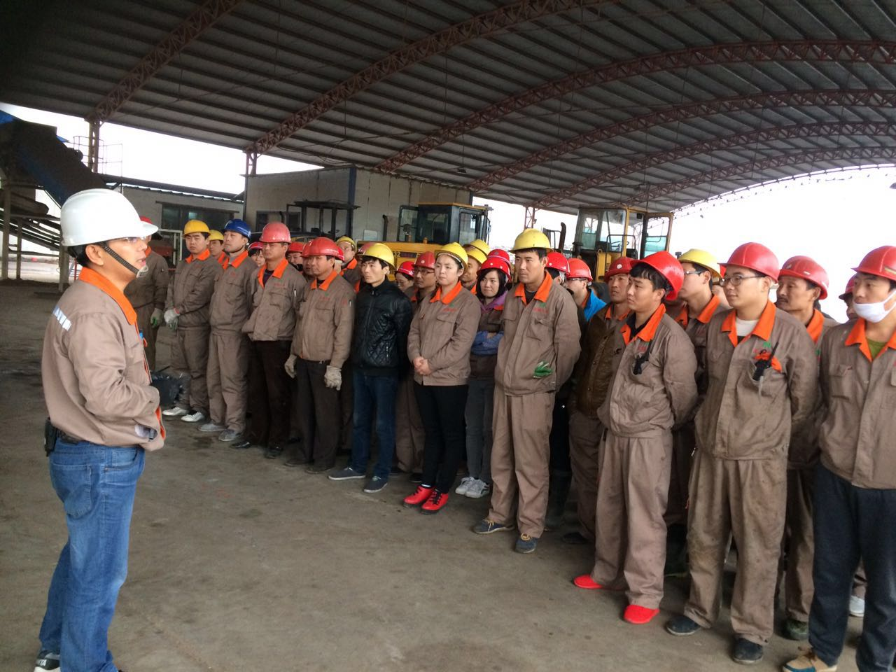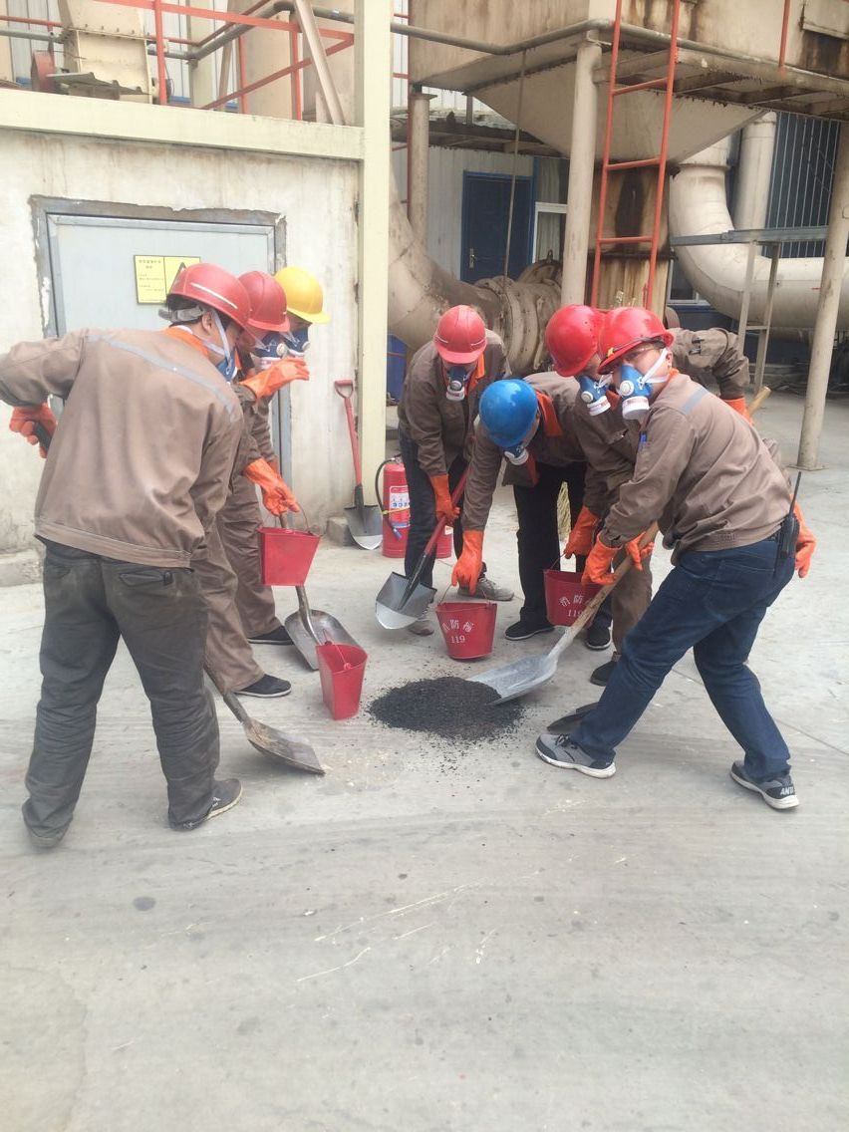  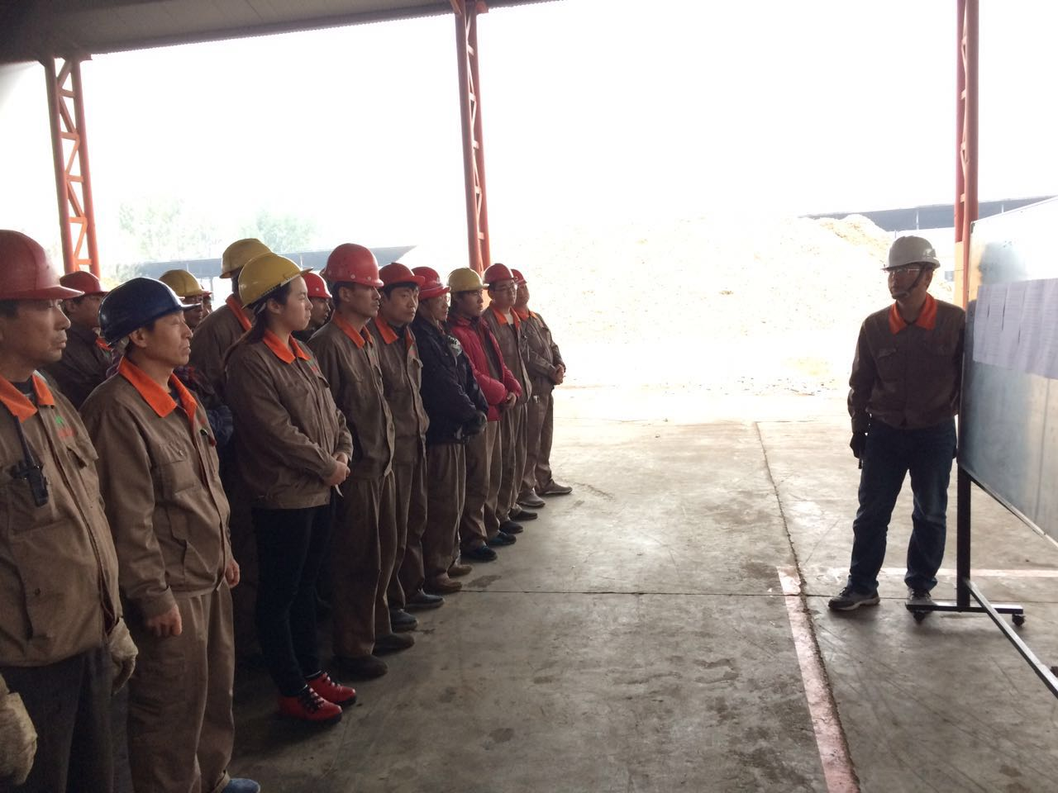

八、其他应当公开的环境信息

其他应当公开的环境信息

填表说明：
- 排放口编号或名称应与排污许可证上载明的一致，排放口位置为排放口所在的经纬度，排放方式为纳管或排环境，排放浓度为最近一次监测数值，监测方式为手工或自动，排放总量为最近一次的年度实际排放总量，核定的排放总量为排污许可证上载明的核定排放总量或环评批复上允许的排放总量。
- 污染源自动监控系统作为环境保护设施的组成部分，应在防治污染设施的建设和运行情况中予以公开，并在处理能力中填写监测指标。
- 企业事业单位环境信息涉及国家秘密、商业秘密或者个人隐私的，依法可以不公开，法律、法规另有规定的，从其规定。

